

**KOMPETANSEREGISTRERING I TROMS FYLKESKOMMUNE**

**BRUKERVEILEDNING VISMA KOMPETANSEMODUL**

Del 1: Innlogging Visma Web

Del 2: Registrering av kompetanse i Visma Web kompetansemodul

**DEL 1: INNLOGGING VISMA WEB**

Kompetanseregistrering skal foretas i Visma Web. I Visma Web kan du også se din lønnslipp, se og redigere opplysninger om deg selv og skrive reiseregninger.

For å komme inn i Visma Web gjør følgende:

1. Start Internet Explorer
2. Gå inn på siden: <https://vismaweb02.tromsfylke.no/enterprise>
3. Klikk på “glemt brukernavn/passord”

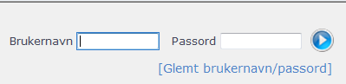

1. Du får deretter følgende melding – legg inn din epostadresse [fornavn.etternavn@tromsfylke.no](mailto:fornavn.etternavn@tromsfylke.no) og trykk på Send.

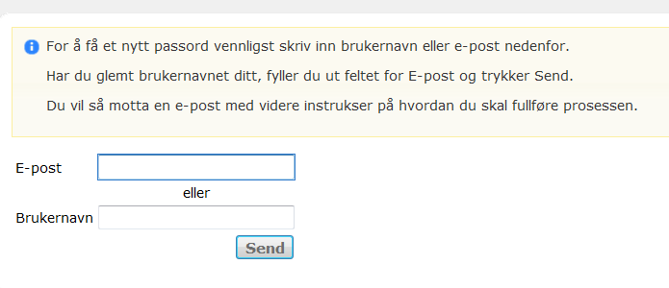

1. Følg instruksjonene du mottar i eposten:

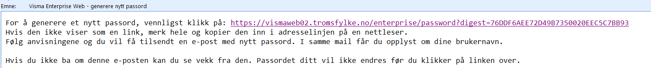

1. Legg inn brukernavn (feide id) og passordet som ble sendt på mail, klikk her:



1. Du vil da bli ført inn i dette bildet. Klikk på “meg selv”.

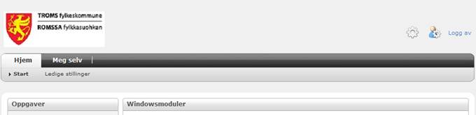

**DEL 2: REGISTRERING KOMPETANSE I VISMA WEB KOMPETANSEMODUL**

Klikk på kompetanse for å starte registrering:

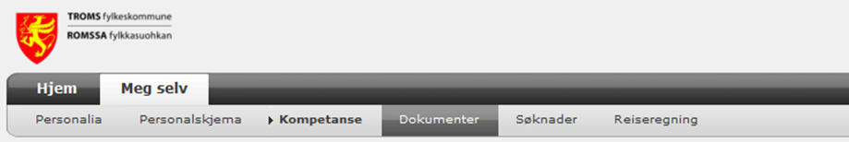

Du får da opp følgende overskrifter, som er nærmere kommentert nedenfor:

* Karriereinformasjon
* Utdanning
* Undervisningskompetanse
* Arbeidserfaring
* Autorisasjon (off. godkjenning)
* Sertifisering
* Fag-/svenne-/mesterbrev
* Kurs/etterutdanning
* Tillitsverv
* Uformell kompetanse

**For alle felt gjelder følgende:**

Klikk ”legg til” for å registrere.

Klikk ”lagre” for å få oppdatert registrering.

Først etter lagring er det mulig å registrere i et nytt felt (eventuelt bruk ”avbryt”).

Felt som er merket med rød * er obligatoriske.

1. **Karriereinformasjon**

Her skal det ikke legges inn noe.

1. **Utdanning**

Klikk på legg til



Da får du dette bildet opp:

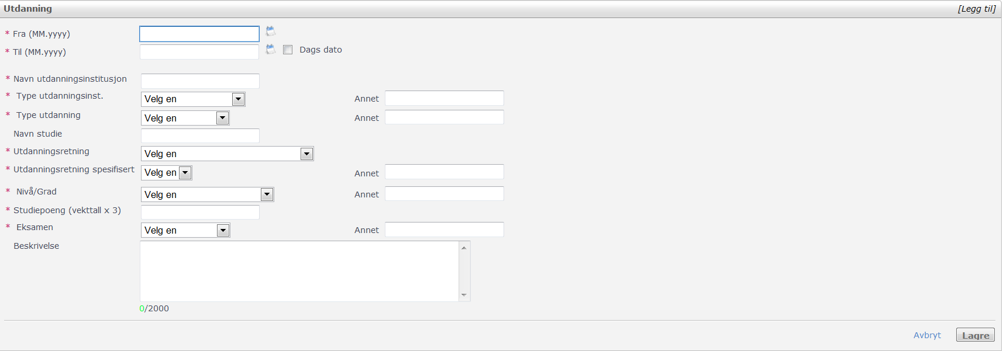

Registrer og klikk på lagre.

Klikk så på legg til for å registrere neste post. Utdanning vil legge seg kronologisk etter dato (med nyeste øverst) uavhengig av rekkefølge på registrering.

Kommentarer til enkelte felter:

**Type utdanning:**

Under grunnutdanning skal du registreres den utdanningen du hadde når du ble ansatt i Troms fylkeskommune. Under videreutdanning registrer du studiepoenggivende utdanning som du har tatt mens du har vært ansatt i Troms fylkeskommune (ikke studiepoenggivende kompetanseheving registreres under kurs/etterutdanning).

**Utdanningsretning / utdanningsretning spesifisert:**

Valg under *utdanningsretning spesifisert* avhenger av hvilken *utdanningsretning* du har angitt. Dersom du ikke finner faget ditt så forsøk en annen utdanningsretning.

**Studiepoeng/vekttall**

Her må det angis 0 dersom utdanning ikke har gitt studiepoeng (eks. videregående skole).

**Annet - felt**

Benyttes ved behov for evt. ytterligere spesifisering.

**Beskrivelse**

Felt for eventuelt utfyllende opplysninger som du mener er viktig å få med.

1. **Undervisningskompetanse**

Her registreres fagene som du har undervisningskompetanse i.

Husk å lagre, og klikk på legg til for neste fag.

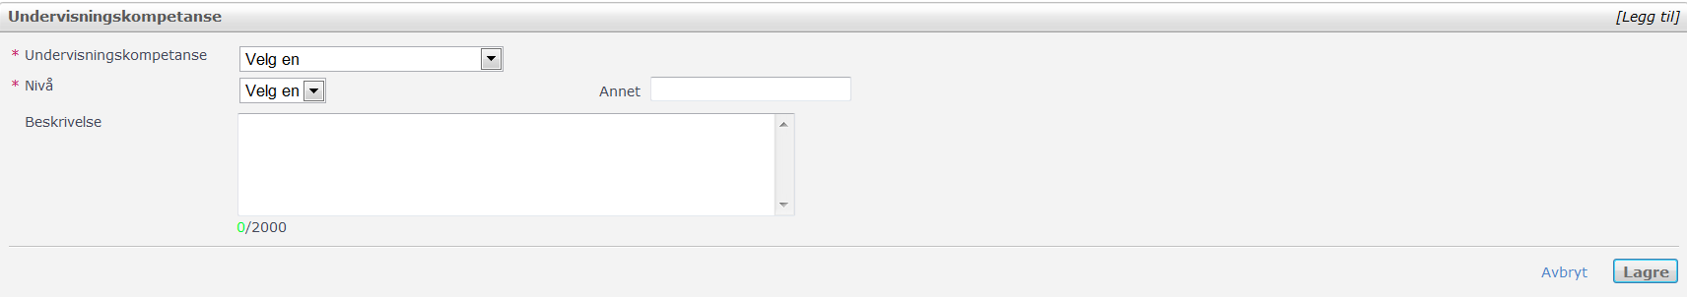

1. **Arbeidserfaring**

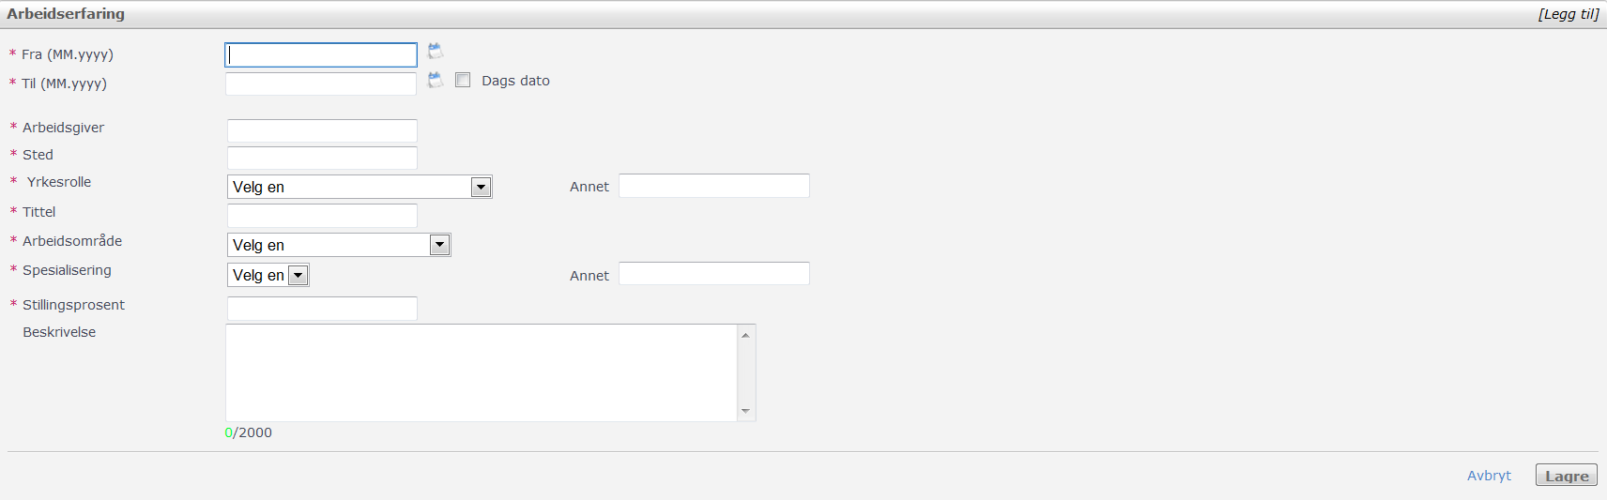

Hvis du har vært selvstendig næringsdrivende registreres ”Egen” under Arbeidsgiver, og selvstendig næringsdrivende under Yrkesrolle. Estimer stillingsprosent, bruk evt. beskrivelsesfelt for ytterligere informasjon.

1. **Autorisasjon (off.godkjenning)**

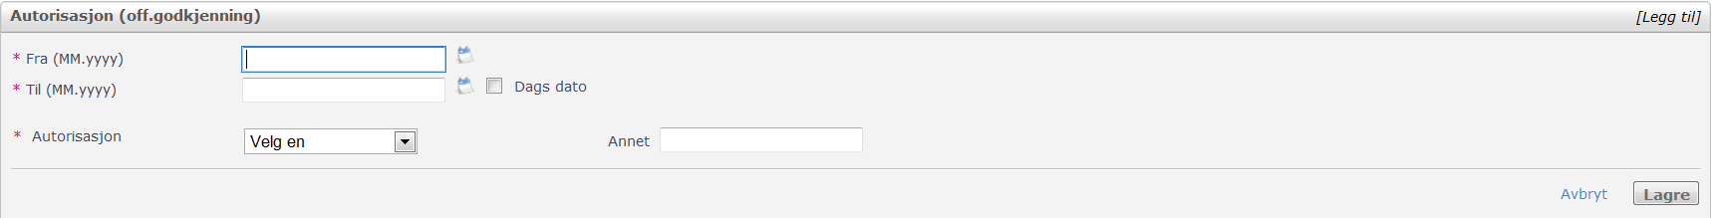

Huk av på dags dato dersom autorisasjonen ikke krever oppdatering.

1. **Sertifisering**

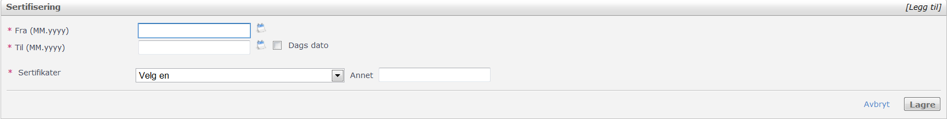

Huk av på dags dato dersom sertifiseringen ikke krever oppdatering.

1. **Fag-/svenne-/mesterbrev**

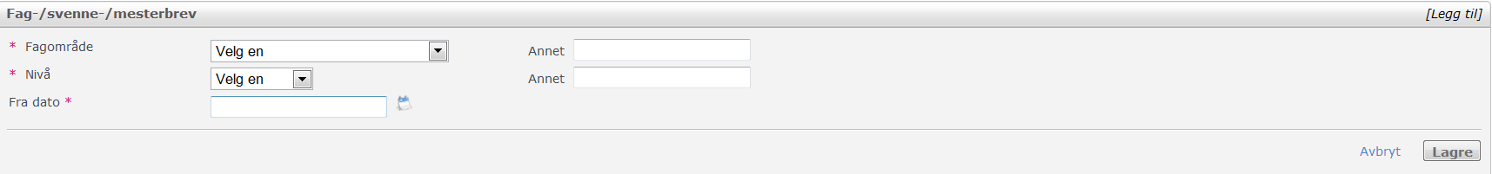

Fra dato: Bruk kalender til høyre eller legg inn i format dd.mm.yyyy

1. **Kurs/etterutdanning**

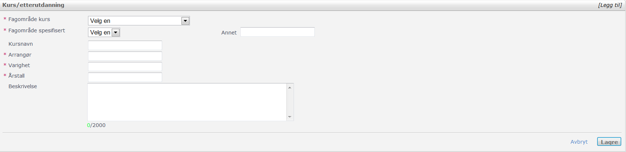

Her registreres kurs/etterutdanning som ikke er studiepoenggivende. Ved valg av ”faglig relaterte kurs” og ”annet” i feltet ”fagområde kurs” så må kurset spesifiseres i feltet Annet.

1. **Tillitsverv**

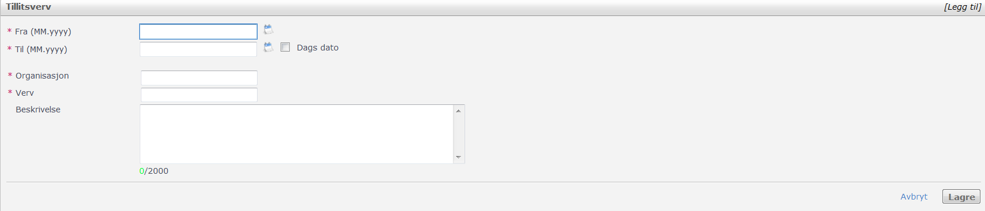

1. **Uformell kompetanse**

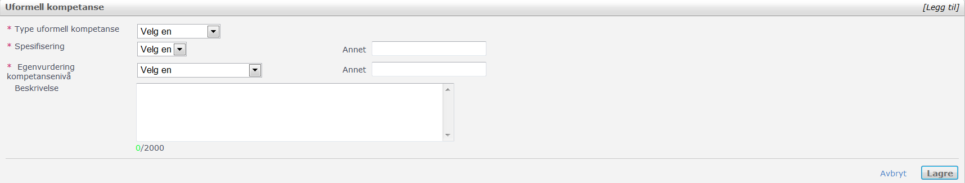

Uformell kompetanse er en kompetanse som ikke nødvendigvis kan dokumenteres ved kompetansebevis/eksamen.